Уважаемые родители!

Этот буклет будет психологической поддержкой   
в непростой ситуации, в которой   
вы, возможно, оказались.

Вы воспитываете ребёнка   
с ограниченными возможностями здоровья. Многие родители, которые сталкиваются с такими серьёзными проблемами для ребёнка уже в раннем его возрасте, испытывают тяжёлый стресс. Горе и отчаяние – их естественные первые чувства. Они изводят себя вопросами: «Почему именно мы?», ищут причины случившегося и в этих поисках иногда обрекают себя на длительный стресс. Переживание тревоги, страха, вины, бессилия, отчаянья, злости, подавленности, депрессии жестоко осложняет их жизнь. Одновременно забота о здоровье и воспитание ребёнка  
с ограниченными возможностями здоровья требуют большого запаса сил: как физических, так и душевных. Всё это является высокой нагрузкой на семью  
и иногда приводит к изменениям внутрисемейных отношений.

Но целый ряд рекомендаций, выработанных психологами   
и психотерапевтами, помогают в процессе работы с родителями, испытывающими стресс при болезни ребёнка. Возможно, эти рекомендации помогут и вам.

1. Примите вашу ситуацию такой, как она есть, и вашего ребёнка таким, как он есть. Принятие не означает покорное подчинение обстоятельствам. В первую очередь это отказ от поиска причин случившегося, хотя вам, естественно, хочется найти причину и устранить её. В вашей ситуации принятие означает размышление о том, как с этим жить дальше, что делать и как максимально помочь ребёнку  
   и себе.
2. Помните, дети, особенно дошкольного возраста, «впитывают в себя» именно ваше эмоциональное состояние. Если вам удастся достигнуть эмоциональной стабильности,  
   то и вашему ребёнку будет спокойнее. Его не будут мучить тревога и страхи.
3. Уделяя внимание ребёнку  
   с проблемами со здоровьем,  
   не забывайте о других членах семьи, не «уходите» в гиперопёку – любовь и забота, поддержка  
   и помощь вполне достаточны   
   без приставки «гипер». Поверьте, закладывая в ребёнка ростки самостоятельности, вы приносите ему куда больше пользы.
4. Предоставляйте детям быть самостоятельными и решать свои маленькие вопросы настолько, насколько позволяют  
   их возможности. Старайтесь  
   не делать за детей то, что они явно могут сделать сами. В первую очередь это касается навыков самообслуживания.
5. Помните о себе – вы имеете право на отдых, и собственное свободное время (хотя бы короткое), на то, чтобы следить за своим внешним видом. Не рвите связи с прежними знакомыми и друзьями, приглашайте их домой или общайтесь время от времени  
   в любой другой удобной обстановке.
6. Общайтесь с родителями других детей с ограниченными возможностями здоровья. Это   
   и обмен опытом,   
   и психологическая поддержка друг друга, и расширение информации.
7. Если вас всё же беспокоят тревога, депрессия, тяжёлое чувство вины  
   и вам нелегко справиться с ним, обращайтесь за консультацией  
   к специалистам – психологам или психотерапевтам.

Заходите в нашу группу Вконтакте «Консультации для родителей»: vk.com/meetcare.

Здесь вы можете получить бесплатную консультацию опытного психолога, кандидата медицинских наук, Марины Вениаминовны Земляных,   
по интересующему вас вопросу. Общие вопросы вы можете задавать прямо   
в этой группе, а вопросы личного характера направлять   
на почту [marina.zemlyanykh@gmail.com](https://vk.com/write?email=marina.zemlyanykh@gmail.com),   
а также найти буклеты на актуальные для вас темы.

Вы также можете найти информацию об учреждениях, оказывающих помощь детям   
с ограниченными возможностями здоровья в Санкт-Петербурге на сайте Городского информационно-методического центра «Семья» <http://www.homekid.ru>



Санкт-Петербург

2016

**Родителям о профилактике эмоционального выгорания**

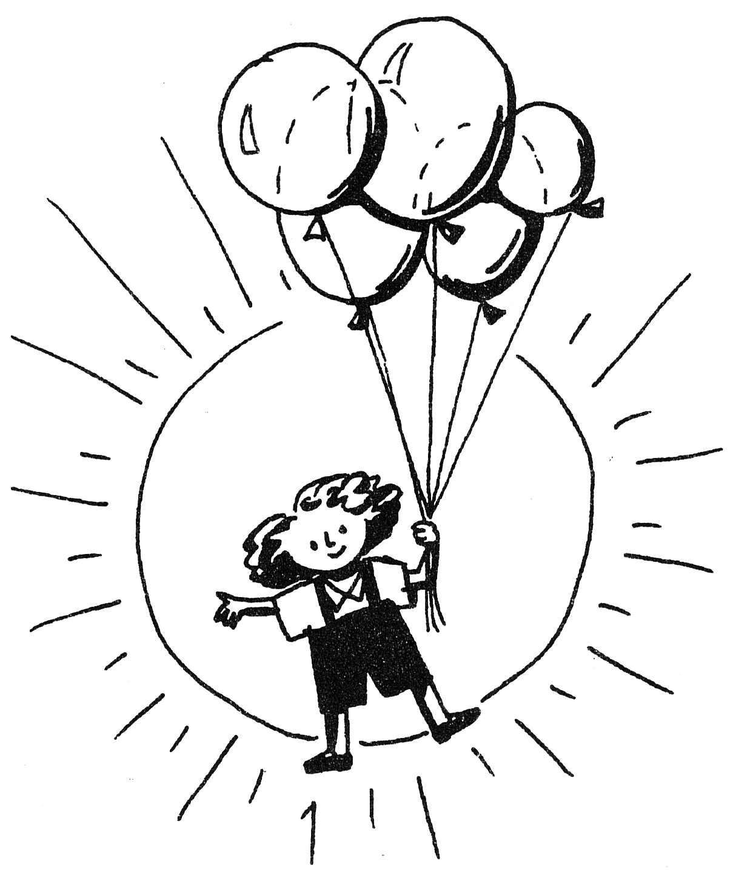

Буклет подготовлен

СПБ ОБО "Общество Святителя Иоасафа"

при поддержке

Комитета по социальной политике

Санкт-Петербурга